EXERCÍCIO 5

Considerando o código Java abaixo, identifique quais objetos estão elegíveis para a coleta automática de lixo na linha marcada com //aqui.

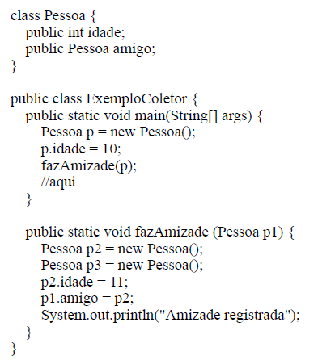

Resposta:

Um objeto está elegível para coleta automática de lixo quando não há um ponteiro na *stack* apontando para a região de memória no qual o objeto está alocado na *heap*. Além disso, devemos considerar que ponteiros que declaram objetos são desalocados da *stack* assim que o escopo no qual o ponteiro foi declarado finalizar. Analisando os objetos da *main*, vemos que o único objeto existente é “p”. Como o ponteiro “p” foi declarado dentro do escopo onde está o comentário “//aqui”, a região de memória ocupada pelo objeto continua tendo um ponteiro apontando para ele até chegar no comentário, logo não estará passível de coleta de lixo.

Considerando os objetos presentes na função “fazAmizade” (chamada na *main*), identificamos a criação de “p2” e “p3”. Note que ao final de “fazAmizade” os ponteiros “p2” e “p3” serão retirados da *stack*. Dessa forma temos que a região de memória ocupada por “p3” na *heap* não terá ponteiro apontando para ela em “//aqui” (já fora do escopo de “fazAmizade”), logo estará passível de coleta de lixo. Note, entretanto, que um objeto da classe “Pessoa” possui um atributo que é um ponteiro para outro objeto da classe “Pessoa” e no método “fazAmizade” fazemos com que esse ponteiro (que está dentro de “p”) aponte para a região de memória onde se encontra o objeto “p2”. Assim, esse objeto terá um ponteiro apontando para ele quando voltamos para a *main*. Logo, quando o programa chegar em “//aqui”, “p2” não estará passível de coleta de lixo.